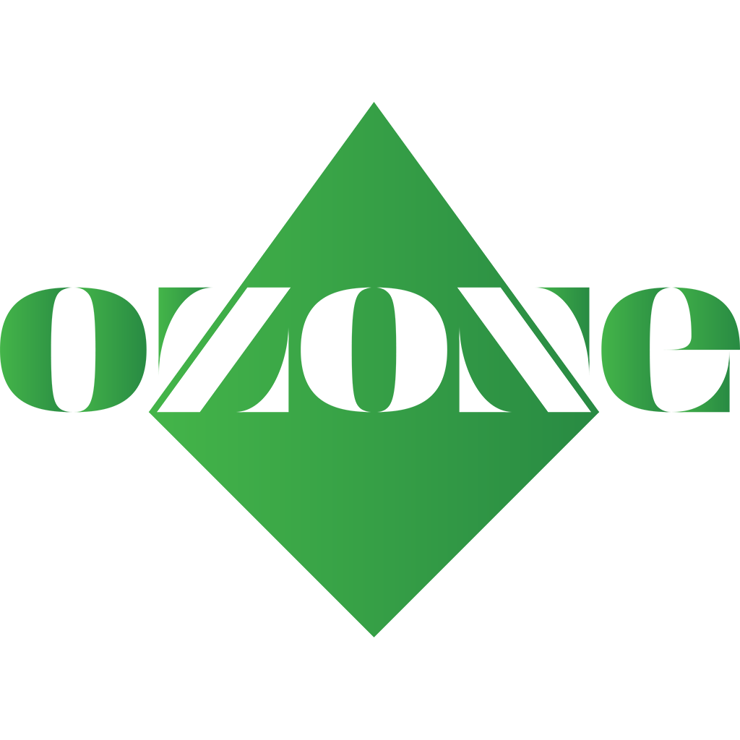
Ozone Zöld-díj 2018 pályázati adatlap
Magánszemélyek számára
A New Wave Media Group Kft. és az OzoneTv
által kiírt Ozone Zöld-díj 2018 pályázathoz.

A pályázó neve: …………………………………………………………….……………………………..……………………………………………..……….

Lakcíme: ……………………………………………………..…………………………………………………………………………..……………………..……

Személyi igazolvány száma: ………………………………………….…………………………………………………………….…………………..……

Mobilszáma: ……………………………………………………………………..…………………………………………………….………….……..……..…

E-mail címe: ………………………………………………………………………………………………………..……………………….……..………….……

Az Ozone-Zöld díj pályázatára nevezett projekt leírása (Maximum 1500 karakter):

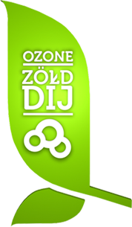

Egyéb benyújtott pályázati anyag megnevezése:…………………………………………………………………………………………………

Dátum: Budapest,…………………………........

